PERMANENT IVV Wandern - Zselic 24 Indexdruck



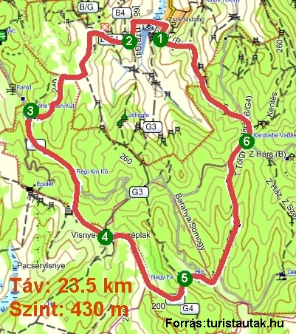

Name:………………..…………………...……..
Adresse:.……………..………………….……...

Verband:.…………….…………………………
Datum:…..………………………………………
Beziehung:

Szép József
E-mail: mr.szep.jozsef@gmail.com
H-7400 Kaposvár, Honvéd u. 25. 2/1.
Telefon: + 36 - 30 / 581 - 6353
Kaposvar Tourism Association of Friends of Nature http://termeszetbaratok.gportal.hu

1.Zselickisfalud,  VÁNDOR touristenherberge  …………………………….. | 2.Szilvásszentmárton,  Holzskulptur  …………………………. | 3. Bottomless Well  ……………………………….
4.Visnyeszéplak  …………………………….. | 5.Vitorágpuszta  …………………………….. | 6.Kardosfapuszta  ……………………………..

- Spielbericht Zeitpunkt der Migration auf die Verfügbarkeit von Kaposvár TTE Repräsentant markiert. jährlich
viermal (vierteljährlich) erfüllt werden können. Die 3-stellige Codenummer auf vierteljährlicher Basis zu drehen. Kaposvár-Busbahnhof in der 12-Position starten 14 Flüge pro Tag, um eine Zselickisfaludra bekommen.
- Das grüne Quadrat Zselickisfaludon Look für VÁNDOR touristenherberge, von wo aus die Wanderung beginnt. Lesen Sie den 3-stelligen Code auf der linken Seite des Eingangs des Baumes und schreiben. Das grüne Quadrat erreichen Sie entlang der Straße in einem Wild Flower Bee Bang Holzskulptur, Werke von John Horváth Beres, von denen Zselic Blume geschützt ist.
- Die Presbyterian Church, nach Westen in Richtung des grünen Quadrat, die Straße zu Szilvásszentmártonba wo die protestantische Kirche vor der Holzskulptur Fritillary-à-vis, das ganze Gespräch.
- Nach dem Laden an der Ecke, rechts abbiegen und bis das grüne Quadrat der kahlen Berg, verließ er die grüne Linie markiert den Zselic Naturschutzgebiet der bodenlosen Brunnen, wo die Quelle Signal Sie den Code finden folgen. Glas füllte die kühlen Fluten des Waldes Ressource.
- Der grüne Balken auf Kalk-und Buchenwälder zugänglichen Stellen überqueren Pali outlaw Grab, die unsicht-baren Händen machte regelmäßig mit frischen Blumen. Visnyeszéplakon grünen Streifen unter dem Code.
- Gehen grüne Streifen Vitorágpusztára erhalten die jetzt verlassen, so dass nur zerstörte Gebäude, gut verz-weigt, Glockenturm in Erinnerung an die alten Zeiten. Vitorágpuszta SE am Ende einer Buche, finden Sie den Code.
- Im Anschluss an die grüne Linie markiert die Rezeption des Hotels Kardos Fai im folgenden Code befindet, möchten Sie es in ein wenig Ruhe und einige Erfrischungen verbraucht.
- Von der Hauptstraße nach links, nach 300 Meter langen Feldweg Sie mitkommen Zselickisfalud, Ersatz eines riesigen Pappel Hügel, dort Ost-West-Richtung der Straße tiefe historische Folk-Presshaus übrig bleibt, ist Keller.
Weiter zu gehen tief Zselickisfalud Weg VÁNDOR touristenherberge, die Unterkunft (1 x 2, 1 x 14, 1 x 16 = 32 Personen) Vereinbarung mit dem oben genannten Ansprechpartner auf der Website der Ausschreibung angefordert werden.
- Die Pre-arranged Vereinbarung mit Möglichkeiten der Unterstützung log für einen Stempel. Die Unterstützung spezieller IVV Stempelabdruck (Stempel Zahlung der Gebühren im Jahr 2013 die 500. - €) nur für den Zweck der Erhebung Markenheftchen ausgestellt Antrag ist nicht in anderer Weise möglich ist, also nicht das Haus verlassen, ohne sie! Zselic Empfohlene Wanderkarte!

